学历电子注册图像校对流程图
第一步：登录中国高等教育学生信息网：http://www.chsi.com.cn/ 并点击上方栏目的“图像校对”选项（如下图一）进入图像校对登录界面（如下图二）：
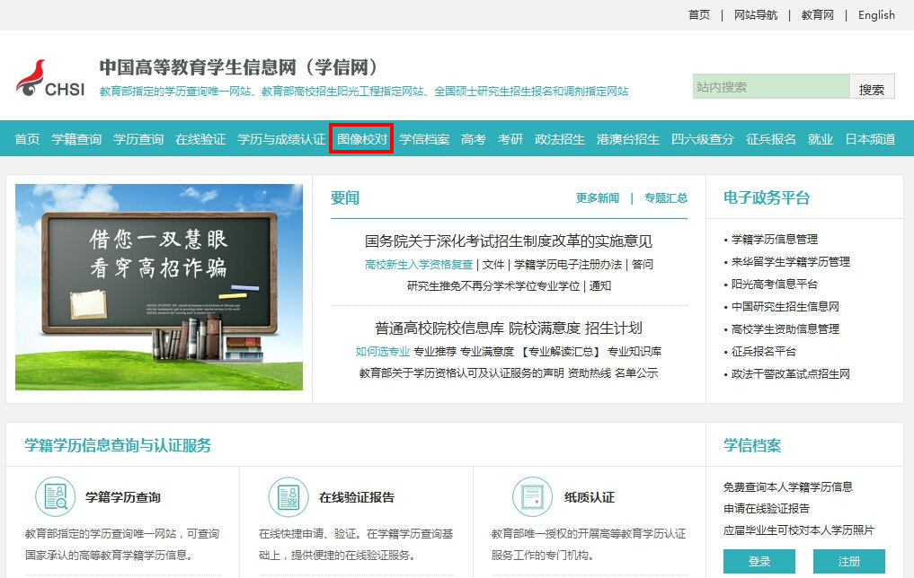
图一
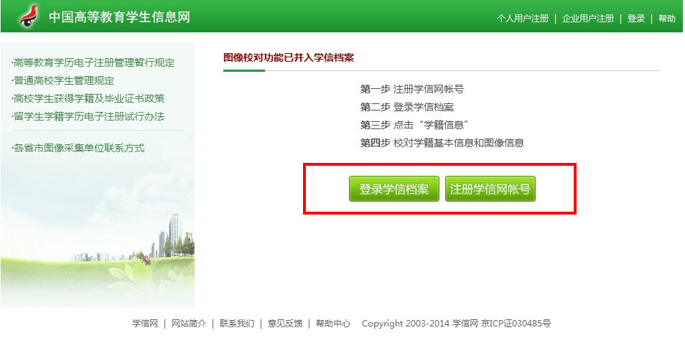
图二
第二步：如已具有学信网帐号，直接点击“登录学信档案”。如为新注册用户，请先注册学信网帐号，输入自己的邮箱地址，设置自己的登录密码，并点击“立即开通”（如下图）：
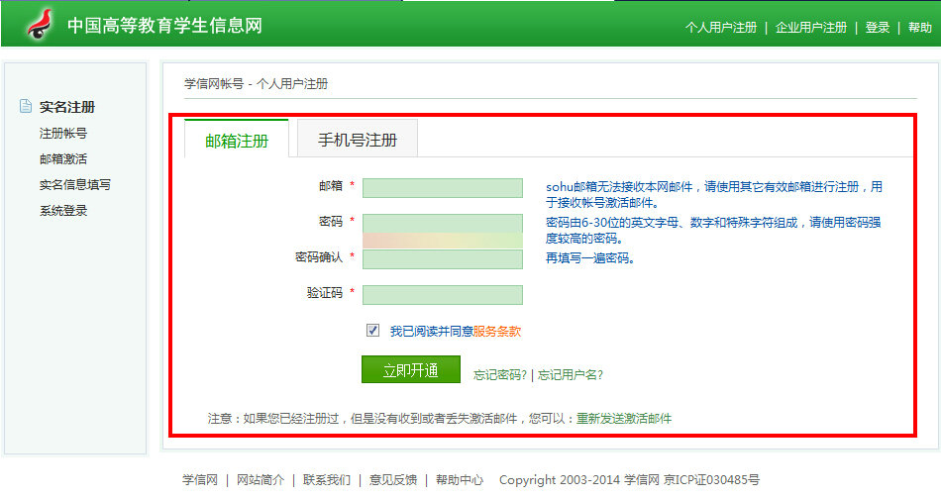
注册成功后，网站会弹出实名注册成功的提示（如下图）；
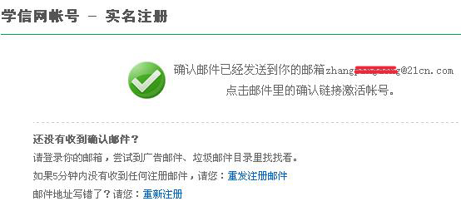

第三步：登录刚才注册的邮箱并打开学信网发来的激活邮件，直接点击激活链接【最好不要复制链接到其他浏览器打开】（如下图）：
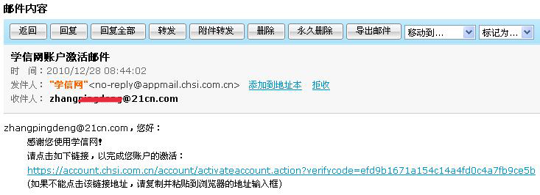
第四步：注册电子档案，输入自己的真实姓名、性别、身份证号码、昵称（可用自己的姓名拼音）、所在地区等，最后输入自己的手机号码并获取验证码，如果第一次获取验证码不成功，请在一个小时后重新登录邮箱点击账户的激活链接进行电子档案注册（如下图）：
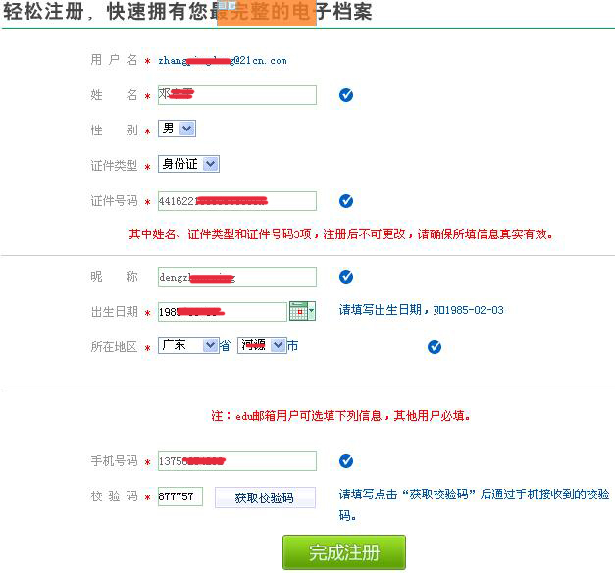
如果第一次手机验证不成功，请在一小时后在重新进行电子档案注册（如下图）。
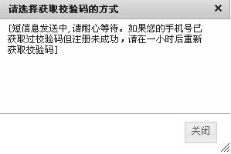
注册成功窗口（如下图）
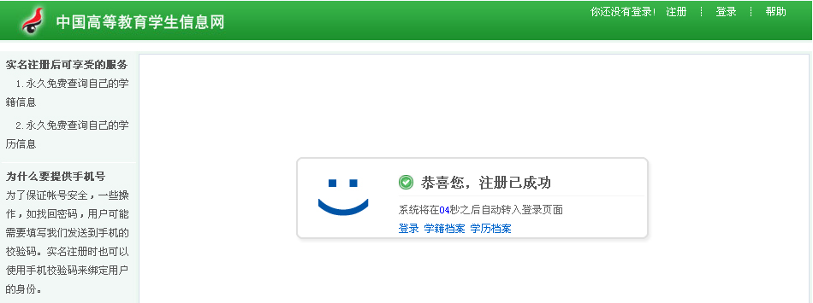
第五步：开始校对，点击登录按钮，输入用户名（注册时的邮箱地址）、密码登录页面（如下图）：
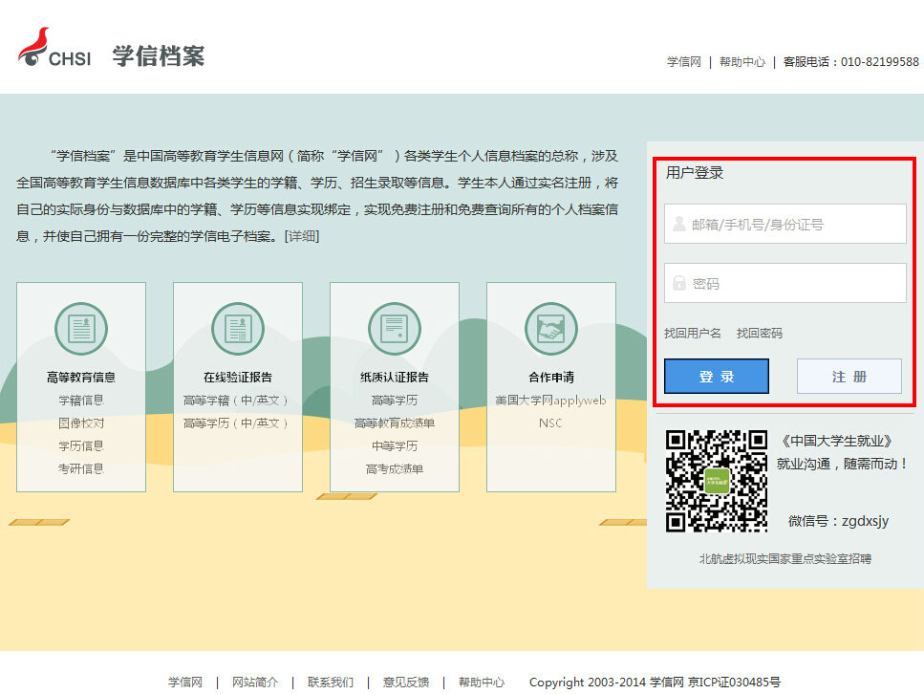
第六步：登录后点击左边的“图像校对”，再点击“开始校对”（如下图）：
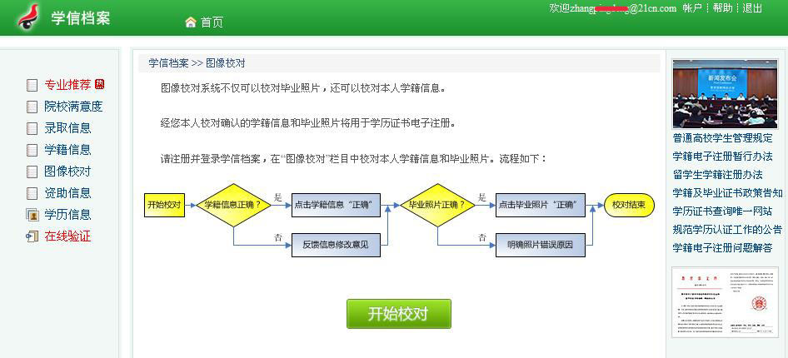

第七步：仔细核对学历相片是否本人，以及学号、姓名、性别、身份证号、出生日期、民族、层次等学籍信息是否正确。如学籍信息有误请在“学籍信息校对”处点击有误按钮并输入正确的信息；如以上信息核对无误，请分别点击“学籍信息校对”和“毕业照片校对”的正确按钮，最后恭喜你，核对完成！

